В старшей группе

« Золотая осень»

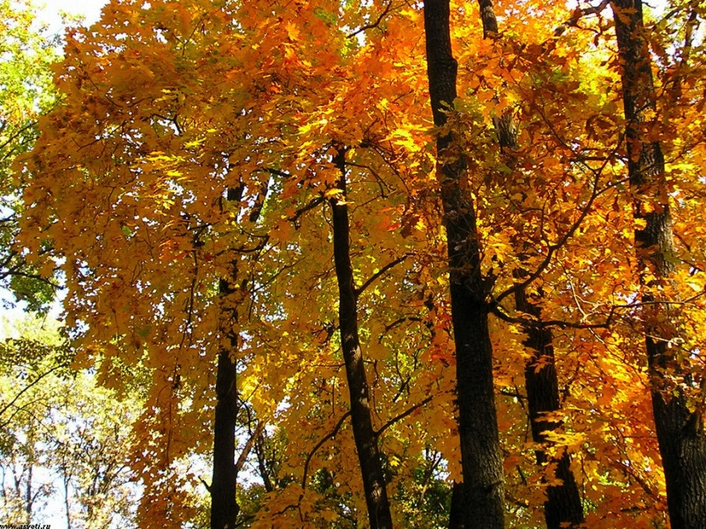

Авторы проекта: воспитатели
Старкова О.В.
Баранова Е.Д.

Вид проекта:
Групповой, познавательно- творческий, игровой.

Сроки реализации:
Средней продолжительности сентябрь-октябрь.

Участники проекта:
Воспитатели, дети старшей группы, музыкальный руководитель, родители.
Мотив:
Осень – это не только слякоть, пронизывающий холод… Осень – это золотая пора деревьев, багряная и шуршащая листва под ногами, бабье лето. А сколько всего можно интересного узнать, благодаря этой удивительной поре. Наверное, мы взрослые уже не так воспринимаем окружающий мир, как наши дети – мы потеряли веру в волшебство и сказку.
Мы не стараемся придумывать что-нибудь интересное и замысловатое – ведь у нас еле-еле сил хватает на работу и домашние заботы. А для ребёнка осень столько чудесного и необычного приносит. Согласитесь, что большим приключением для ребёнка будет поход в осенний парк, встречаем осень в детском саду все вместе. Это нам кажется, ну что там может быть такого особенного? Но мы глубоко заблуждаемся. Для ребёнка – это возможность взглянуть на мир совершенно другими глазами. Он с такими же любознательными ребятишками сможет:
- Собрать гербарий. Что ни говори, а сбор гербария — это возможность дать волю своей фантазии. Ведь один и тот же листочек может вызвать у детей разные ассоциации. Кому-то из малышей он напомнит гномика, кому-то улиточку, а кому-то ежика. Но, гербарий не только развивает фантазию, он еще позволяет создавать удивительные детские шедевры. Ведь вернувшись с прогулки, малыш будет бережно сушить свои листик, чтобы потом сделать подарок своей любимой маме.

Актуальность проекта:

Огромную роль в экологическом образовании дошкольников играет практическая, исследовательская деятельность в природных условиях, что в свою очередь способствует развитию любознательности. Одно из определений любознательности в «Словаре по общественным наукам» звучит, как «активный интерес к окружающему миру, к явлениям, к людям», и задача педагогов развивать это «активный интерес».
Экологическое образование будет более эффективным, если изучать природу не только по картинкам и фотографиям, но и через эмоциональное восприятие деревьев, трав, через прямой контакт ребенка с природой.
В любом городе, поселке есть интересные для наблюдений природные объекты: деревья, травы, насекомые, птицы. Изучать их лучше в процессе проектно-исследовательской деятельности - это один из перспективных и эффективных методов обучения и воспитания детей дошкольного возраста. Основываясь на личностно-ориентированном подходе к обучению и воспитанию, он развивает познавательный интерес, любознательность к различным областям знаний, формирует навыки сотрудничества, практические умения, в данном случае в области экологического воспитания.

Цель:
расширять и систематизировать знание детей об осени, как о времени года, ее признаках и явлениях.

Задачи:

- Углубить представления об изменениях в природе осенью;
- развивать умения наблюдать за живыми объектами и явлениями неживой природы;
- привлечь внимания к окружающим природным объектам;
- развивать умение видеть красоту окружающего природного мира, разнообразия его красок и форм;
- пополнить и обогатить знания детей по лексическим темам: «Осень», «Овощи», «Фрукты»;
- расширить представление о многообразии и пользе овощей и фруктов, созреваемых в осенний период;
- воспитывать нравственные и духовные качества ребёнка во время его общения с природой.

Предполагаемые результаты:
Ребенок:
- углубляет и расширяет знания об осени, ее признаках и дарах;
- пополняет словарный запас;
- развивает навыки общения и речь, пространственную ориентацию;
- стимулирует познавательные интересы и расширяет кругозор;
- разнообразит способы сотрудничества;
- развивает художественно-творческие навыки.

Используемые виды деятельности:
- НОД;
- игровая;
- чтение художественной литературы;
- изобразительная;
- труд;
- конструирование из природных материалов.

Продукт проектной деятельности.
- Экскурсия в осенний парк.
- Выставка поделок из природного материала «Разноцветная осень».
- Праздник осени.

Содержание практической деятельности по реализации проекта.

1 этап. Организационно-подготовительный этап.
Воспитатели:
Подбор материала и оборудования для занятий, бесед, с\р игр с детьми.

Музыкальный руководитель:
Подбор песен, музыкальных игр, танцевальных композиций, связанных с тематикой проекта.

Сотрудничество с родителями:
Оформление папок – передвижек для родителей по теме проекта, подборка фотографий, литературы.
Совместное с детьми изготовление поделок из природного материала для выставки «Разноцветная осень».

2. этап. Практический.
Образовательные области. | Виды детской деятельности.
Социально-коммуникативное  развитие | Сюжетно-ролевые игры: «Овощной магазин», «Магазин цветов».  Дидактические игры: «Жизнь в семенах», «Грибная полянка», «Зимние запасы», «Времена года», «Узнай по описанию», «Чудесный мешочек", «Что растёт на грядке?»,
Совместное украшение группы к осеннему празднику.
Сбор природного материала на прогулке.
Посильное оказание помощи в уборке листьев с площадки.
Сбор гербария.
Познавательное развитие | Сенсорное развитие: рассматривание и обследование муляжей и трафаретов овощей, фруктов, грибов, листьев.  Ознакомление с природой:  - беседы «Золотая осень», «Овощи», «Фрукты», «Цветы осенью», «Ягоды», «Грибы», Осенний лес», «Поздняя осень», «Животный и растительный мир осеннего леса»;  «Жизнь природы осенью», «Как заполнять календарь природы?», «Овощи и фрукты на нашем столе», «Уходит золотая осень»;  - экскурсия в осенний парк.  - цикл наблюдений: «Что цветет на нашем участке в начале сентября?», «Какие они- цветущие растения?», «Кто помогал цветам расти?», «Что было сначала, что будет потом?», «Соберем семена садовых цветов», «Украсим группу, красивыми цветами», «Где еще растут садовые цветы?», «Нужно ли собирать семена дикорастущих растений?», «Чем отличается ель от других деревьев осенью?», «Почему осенью птицы прилетают к жилищам людей?», «Почему исчезли насекомые?»
Речевое развитие | Творческое рассказывание детей по темам «Мы гуляли на участке», «Что я видел в парке?»  Рассматривание иллюстраций об осени, составление описательных рассказов.  Составление описательных рассказов об овощах и фруктах.
Пословицы, поговорки, загадки об осени.
Чтение и заучивание стихотворений об осени: Ю. Тувим "Овощи", А. Пушкин «Уж небо осенью дышало…», А. К. Толстой «Осень, обсыпается весь наш бедный сад…».
Чтение детям: И. Соколов- Микитов «Листопадничек».
Худ-эст. развитие | Рисование: «Золотая осень», «В саду созрели яблоки», «Ветка рябины», «Идет дождь», натюрморт из фруктов.  Лепка: «Фрукты», За грибами в лес осенний», «Осенний ковер», «Овощи».  Аппликация: «Ваза с фруктами», «Огурцы и помидоры лежат на тарелочке», «Осенний ковер», «Грибы», «Букет цветов», Изготовление открыток, приглашений на осенний праздник.  Конструирование: «Осенний ковер» (природный материал).
Слушание: П. И. Чайковский "Времена года".
Разучивание песен об осени.
Музыкальная сценка «Федорин огород».

Физическое развитие | Подвижные игры: «Съедобное - несъедобное!»,«Я знаю 5 названий!»,«Осенние листочки»,«Вороны и собачка!», «Перелёт птиц», «Гуси – лебеди», « Листопад».  Игры – соревнования: «Кто быстрее обежит лужи».  Физкультминутки: «Клён», «Листопад»,«Грибы».  Пальчиковая гимнастика: «Листья», «Жучёк», «Дождик», «В лес по ягоды»,«Засолка капусты»,«Перчатка».

3-й этап – заключительный.
- Экскурсия в осенний парк.
- Праздник «Здравствуй, осень золотая!»
- Осенняя викторина.
- Оформление выставки семейных поделок: «Красота нашей природы».
- Поощрение участников выставки «Разноцветная осень».
- Подведение итогов проекта.

Приложение№1.
- Беседа об осени
ЦЕЛЬ:
расширять и систематизировать знание детей об осени; учить детей чувствовать печаль осенней природы, отвечать на вопросы полным предложением; активизировать речь детей; развивать связную речь, умение употреблять сложносочиненные и сложноподчиненные предложения; воспитывать эстетическое отношение к окружающему миру
- Пересказ произведения В. Чаплиной «Лес осенью»
ЦЕЛЬ:
упражнять детей в пересказе, передавая текст точно, последовательно; развивать память, мышление; воспитывать умение слушать
- Рассматривание и сравнение картин об осени И. Левитана «Золотая осень», В. Волкова «Осень»
ЦЕЛЬ:
продолжать учить детей внимательно рассматривать картины великих художников, сравнивать их, делать свои умозаключения; развивать наблюдательность, интерес к пейзажной живописи; воспитывать чувство прекрасного в процессе восприятия картин
- Заучивание стихотворения Н. Егоровой «Листопад»
ЦЕЛЬ:
учить детей выразительно читать стихотворение наизусть, передавать интонацией спокойную грусть осенней природы, чувствовать, понимать и воспроизводить образный язык стихотворения; развивать эстетическое восприятие литературных произведений; воспитывать любовь к окружающей природе
- Чтение произведения В. Сутеева «Под грибом»
ЦЕЛЬ:
продолжать учить детей внимательно и заинтересованно слушать сказку; развивать интерес к художественной литературе; воспитывать дружелюбие, заботливое отношение друг к другу загадки о грибах
- Пересказ произведения Я. Тайца «По грибы»
ЦЕЛЬ:
продолжать учить детей связно, последовательно и выразительно пересказывать литературное произведение, используя авторские слова и выражения; развивать связную речь; воспитывать интерес к художественной литературе
- Беседа по итогам экскурсии «Осень золотая в гости к нам пришла»
ЦЕЛЬ:
продолжать учить детей содержательно, эмоционально рассказывать об интересных фактах и событиях; развивать речь как средство общения; воспитывать эстетическое видение природы, желание оберегать ее и любить
- Заучивание стихотворения А. С. Пушкина «Уж небо осенью дышало...»
ЦЕЛЬ:
учить детей выразительно читать наизусть стихотворение, передавая интонацией любование осенней природой, чувствовать, понимать и воспроизводить образный язык стихотворения
- Составление рассказов по стихотворениям об осени
ЦЕЛЬ:
учить детей составлять рассказы об осени по стихам разных авторов, использовать в речи образные слова и выражения; развивать творческое воображение, монологическую речь; воспитывать любовь к поэтическому слову
- Рассматривание и сравнение картин И. Левитана «Золотая осень» и «Поздняя осень»
ЦЕЛЬ:
продолжать учить детей рассматривать пейзажи великих художников последовательно и внимательно, подводя детей к пониманию содержания и средств выразительности; развивать эмоциональную отзывчивость на изображение пейзажа; воспитывать эстетический вкус к художественному искусству
- Заучивание стихотворения А. Толстого «Осень»
ЦЕЛЬ:
продолжать учить детей заучивать стихотворение, выразительно, с естественными интонациями читать его, вслушиваться в ритм и мелодию поэтического текста; развивать образную речь, память; воспитывать любовь к поэзии

Приложение №2

ПАЛЬЧИКОВЫЕ ОСЕННИИ ИГРЫ.
1. «ЛИСТЬЯ»
Вот сколько листьев прекрасных (поднимаем растопырив, пальцы левую ладонь, делаем вращательные движения влево вправо),
Жёлтых, оранжевых, красных (на каждый цвет сжимаем в кулак и разжимаем ладонь, растопыривая пальчики),
Этот листочек - скинул дубочек (трём подушечку большого пальчика),
Это - кленовый листочек (указательный),
Этот от тополя - прилетел во поле (средний),
Этот ольховый (безымянный),
А этот - осины, тоже очень красивый! (мизинчик),
А вот берёзовый, в луже лежит.. .(указываем на центр ладошки, перевернув её, как лодочку),
И блестит (круговыми движениями массируем центр ладошки),
А у кедра (загибаем большой палец правой руки),
У сосны (указательный),
Можжевельника(средний),
Пихты (безымянный),
И у нашей ёлочки (мизинчик) ,
Зелёные иголочки (несколько раз сжимаем в кулак и разжимаем пальчики, тянем их).

2. «ЗАСОЛКА КАПУСТЫ».
Мы капусту рубим,
(движения прямыми кистями вверх-вниз)
Мы морковку трем,
(пальцы обеих рук сжаты в кулачки, движения кулаков к себе и от себя)
Мы капусту солим,
(имитировать посыпание солью из щепотки)
Мы капусту жмем.
(сжимать и разжимать пальцы)

3. ИГРА «ЖУЧОК»
Кулачок, на кулачок
- Где ты спрятался жучок?
Мама зажимает в кулак орешек и стучит кулачок о кулачок. Ребёнок должен угадать в какой руке, если угадал, мама открывает ладошку и угощает ребёнка.
4. РУССКАЯ ИГРА «НА ПОСТОЙ»
Руки перед грудью, ладони сомкнуты. Мизинцы - дети (говорят тоненьким голосом). Безымянные пальцы - мама (говорит обычным голосом). Средние пальцы - папа (говорит низким голосом). Указательные пальцы - солдаты (говорят басом). Скрещенные большие пальцы - порог избы.
Ночь, в избе все спят.
Раздается стук.
Солдаты: Тук-тук! Указательные пальцы постукивают друг о друга.
Дети: Кто там? Постукивают друг о друга мизинцы
Солдаты: Два солдата пришли переночевать! Постукивают указательные пальцы
Дети: Спросим у мамы. Мама! Постукивают мизинцы
Мама: Что дети? Постукивают безымянные
Дети: Два солдата пришли переночевать! Постукивают мизинцы
Мама: Спросите у папы. Постукивают безымянные
Дети: Папа! Постукивают мизинцы
Папа: Что, дети? Постукивают средние пальцы
Дети: Два солдата пришли переночевать! Постукивают мизинцы
Папа: Впустите! Постукивают средние пальцы
Дети: Входите! Постукивают мизинцы
Солдаты: Ах, какая благодать, что пустили переночевать! Указательные пальцы "пляшут" совершая перекрестные движения
Солдаты: Войдем! Сомкнутые ладони поворачиваются пальцами к груди. Затем следует быстрый полуоборот рук так, чтобы соприкоснулись тыльные стороны ладоней.
Руки вытягиваются вперед.
5. «БРАТЦЫ»
Засиделись в избушке братцы. Поднять руку, ладонь выпрямлена, пальцы сомкнуты.
Захотел меньшой прогуляться. Отвести вбок мизинец (строго в плоскости ладони) и задержать его в этой позиции на 2-3 секунды.
Да скучно ему гулять одному. Мизинец чуть покачивается, затем возвращается на исходную позицию.
Зовет он братца вдвоем прогуляться. Вбок отвести два прижатых друг к другу пальца: мизинец и безымянный; задержать их в этой позиции на 2-3 секунды.
Да скучно им гулять двоим. Мизинец и безымянный чуть покачиваются, затем возвращаются в исходную позицию.
Зовут братца втроем прогуляться. Отвести вбок три прижатых друг к другу пальца: мизинец, безымянный и средний. Задержать их в этой позиции на 2-3 секунды.
Грустно старшим сидеть в избе. Большой и указательный пальцы четыре раза соединяются кончиками.
Зовут они братцев домой к себе. Все пальцы соединяются в щепоть, рука расслабляется.
6. «ЧАСЫ»
Садимся на коврик или подушку (на колени). Перебираем пальчиками ("бежим") от коленочек до макушки
Мышь полезла в первый раз
Посмотреть, который час.
Вдруг часы сказали: “Бом!”,
(Один хлопок над головой)
Мышь скатилась кувырком.
(Руки "скатываются" на пол)
Мышь полезла второй раз
Посмотреть, который час.
Вдруг часы сказали: “Бом, бом!”
(Два хлопка).
Мышь скатилась кувырком.
Мышь полезла в третий раз
Посмотреть, который час.
Вдруг часы сказали: “Бом, бом, бом!”
(Три хлопка).
Мышь скатилась кувырком.
7. «ПЕРЧАТКА»
Весёлая мышка
Перчатку нашла,
(Раскрываем ладошку, пальцы растопырены (перчатка). Поворачиваем руки то ладонью, то тыльной стороной вверх).
Гнездо в ней устроив,
(Складываем ладоши "ковшом" )
Мышат позвала.
(Сгибаем - разгибаем пальцы ("зовущий" жест)
Им корочку хлеба
Дала покусать,
(Кончиком большого пальца поочерёдно стучим по кончикам остальных пальчиков).
Погладила (отшлёпала) всех
(Большим пальцем гладим ("шлёпаем") остальные (скользящим движением от мизинца к указательному).
и отправила спать.
(Ладони прижимаем друг к другу, кладём под щёку (спим).

8. «ДОЖДИК»
Ветер тише, тише, (показывает ладошками как гнуться деревья)
Лишь осинок дрожь, (встряхиваем пальчики)
Пальцами по крыше (крыша домика из ладошек)
Барабанит дождь. (пальцы одной руки барабанят по тыльной стороне ладони другой руки)

А перед окошком, (показываем окошко: либо две ладошки параллельно, либо соединяем указательные и большие пальцы ладоней)
Где капели звон, (меняем руки: пальцы одной руки барабанят по тыльной стороне ладони другой)
Листья бьют в ладошки:
Веселится клен! (хлопаем в ладошки)

Приложение №3

ПОДВИЖНЫЕ ИГРЫ
«Гуси – гуси»
Цель игры. Развивать у детей диалогическую речь, добиваться, чтобы речь их была выразительной.
Ход игры. При помощи считалки выбирают хозяйку гусей и волка. Гуси находятся в одном конце комнаты, хозяйка — в другом, волк — в стороне.
Слова хозяйки гусей: Гуси! Гуси! Есть хотите? Ну, летите! Почему? Ну, летите как хотите, Только крылья сберегите! Ответы гусей: Га-га-га! Да-да-да! Нам нельзя! Серый волк под горой, Не пускает нас домой!
Гуси бегут к хозяйке, а волк старается их поймать и увести к себе.

«Листопад»
По группе на полу лежат 3—4 обруча — это лужи. Рядом с каждым из них картинка дерева: березы, дуба, рябины, клена. У детей листья этих деревьев.
Листопад, листопад, поочередно взмах руками,
Листья желтые летят, обеими руками,
Под ногами шелестят приседают,
И летят, летят, летят... покружиться и присесть.
По сигналу дети — «листики» летают, кто где хочет, по другому сигналу должны собраться у своего дерева, чья команда быстрее. «Вы с какого дерева? (С клена.) Значит, вы какие листочки? (Кленовые.)». Далее «листики» опять летают, ложатся на землю, «засыпают». Картинки деревьев меняются местами.

«Вороны и собачка»

Цель: научить детей подражать движениям и звукам птиц, двигаться, не мешая друг другу.
Выбирается «собачка», остальные дети - «вороны».
Возле ёлочки зелёной Дети прыгают, изображая ворону.
Скачут, каркают вороны: «Кар! Кар! Кар!»
Тут собачка прибежала Дети убегают от «собачки».

И ворон всех разогнала: «Ав! Ав! Ав!»
Приложение №4
Рекомендации родителям.
Дорогие наши мамы и папы!
Просим Вас:
- Прочитать нам произведения об осени Е. Трутневой «Листопад», И. Бунина «Лес, точно терем расписной», К. Бальмонта «Веселая осень»; стихотворения А. Плещеева «Миновало лето» М. Ивенсен «Падают, падают листья»;
- выучить стихотворение И. Бунина или А. Толстого об осени
- рассмотреть картины русских и зарубежных художников об осени;
- погулять по осеннему лесу, посмотреть листопад;
- составить букет из осенних листьев(для дома)
- сходить в лес за грибами;
- заучить приметы и загадки об осени;
- почитать и рассмотреть энциклопедию о грибах;
- собрать семена разных растений;
- прослушать произведения русских и зарубежных композиторов об осени;
- сделать поделки из природного материала;

Приложение №5

Е. Трутнева «Осень»;  Стало вдруг светлее вдвое,  Двор как в солнечных лучах —  Это платье золотое  У берёзки на плечах.  У калины и рябины  Вьются стаями дрозды...  Под окошком георгины  Красотой своей горды.  А. С. Пушкина  Унылая пора! Очей очарованье!  Приятна мне твоя прощальная краса  Люблю я пышное природы увяданье,  В багрец и в золото одетые леса,  В их сенях ветра шум и свежее дыханье,  И мглой волнистою покрыты небеса,  И редкий солнца луч, и первые морозы,  И отдаленные седой зимы угрозы.  А. Фет  Задрожали листы, облетая,  Тучи неба закрыли красу,  С поля буря ворвавшися злая  Рвет и мечет и воет в лесу.  Только ты, моя милая птичка,  В теплом гнездышке еле видна.  Светлогруда, легка, невеличка,  Не запугана бурей одна.  И грохочет громов перекличка,  И шумящая мгла так черна...  Только ты, моя милая птичка,  В теплом гнездышке еле видна.  Е. Трутневой «Листопад»  Под ногой похрустывают льдинки,  Ничего не видно. Темнота.  И шуршат листочки - невидимки,  Облетая с каждого куста.  Осень ходит по дорогам лета,  Всё притихло, отдыхать легко.  Только в небе празднично от света –  Небо все созвездия зажгло!..  С золотыми листиками схожи,  Звёзды с неба сыплются… летят...  Будто в тёмном, звёздном небе тоже  Наступил осенний листопад  И. Бунина «Лес, точно терем расписной»  Лес, точно терем расписной,  Лиловый, золотой, багряный,  Веселой, пестрою стеной  Стоит над светлою поляной.  Березы желтою резьбой  Блестят в лазури голубой,  Как вышки, елочки темнеют,  А между кленами синеют  То там, то здесь в листве сквозной  Просветы в небо, что оконца.  Лес пахнет дубом и сосной,  За лето высох он от солнца,  И Осень тихою вдовой  Вступает в пестрый терем свой...  К. Бальмонта «Веселая осень»  Щебетанье воробьев,  Тонкий свист синиц.  За громадой облаков  Больше нет зарниц.  Громы умерли на дне  Голубых небес.  Весь в пурпуровом огне  Золотистый лес.  Ветер быстрый пробежал,  Колыхнул парчу.  Цвет рябины алым стал,  Песнь поет лучу.  В грезе красочной я длю  Звонкую струну.  Осень, я тебя люблю,  Так же, как Весну. | А. Плещеев «Осенняя песенка»  Миновало лето,  Осень наступила.  На полях и в рощах  Пусто и уныло.  Птички улетели,  Стали дни короче,  Солнышка не видно,  Темны, темны ночи.  М. Ивенсен «Падают, падают листья»  Падают, падают листья.  В нашем саду листопад...  Желтые, красные листья  По ветру вьются, летят.  Птицы на юг улетают,  Гуси, грачи, журавли.  Вот уж последняя стая  Крыльями машет вдали.  В руки возьмем по корзинке,  В лес за грибами пойдем,  Пахнут пеньки и тропинки  Вкусным осеннним грибом  «Лежебока рыжий кот»  Лежебока рыжий кот  отлежал себе живот.  Кушать хочется,  но лень ворочаться.  Вот лежит себе и ждет -  может миска приползет?..  С. Пушкина «Уж небо осенью дышало...»  Уж небо осенью дышало,  Уж реже солнышко блистало,  Короче становился день,  Лесов таинственная сень  С печальным шумом обнажалась,  Ложился на поля туман,  Гусей крикливый караван  Тянулся к югу: приближалась  Довольно скучная пора;  Стоял ноябрь уж у двора.  А. Плещеев «Скучная картина»  Скучная картина!  Тучи без конца,  Дождик так и льется,  Лужи у крыльца...  Чахлая рябина  Мокнет под окном,  Смотрит деревушка  Сереньким пятном.  Что ты рано в гости,  Осень, к нам пришла?  Еще просит сердце  Света и тепла!....  К. Бальмонта «Осень»  Поспевает брусника,  Стали дни холоднее,  И от птичьего крика  В сердце стало грустнее.  Стаи птиц улетают  Прочь, за синее море.  Все деревья блистают  В разноцветном уборе.  Солнце реже смеется,  Нет в цветах благовонья.  Скоро Осень проснется  И заплачет спросонья.  А. Толстой «Осень»  Осень. Обсыпается весь наш бедный сад,  Листья пожелтелые по ветру летят;  Лишь вдали красуются, там на дне долин,  Кисти ярко-красные вянущих рябин.  Весело и горестно сердцу моему,  Молча твои рученьки грею я и жму,  В очи тебе глядючи, молча слезы лью,  Не умею высказать, как тебя люблю.

В. Сутеев «Под грибом»
Как-то застал Муравья сильный дождь.
Куда спрятаться?
Увидел Муравей на полянке маленький грибок, добежал до него и спрятался под его шляпкой. Сидит под грибом — дождь пережидает.
А дождь идёт всё сильнее и сильнее...
Ползёт к грибу мокрая Бабочка:
— Муравей, Муравей, пусти меня под грибок! Промокла я — лететь не могу!
— Куда же я пущу тебя? — говорит муравей. — Я один тут кое-как уместился.
— Ничего! В тесноте, да не в обиде.
Пустил Муравей Бабочку под грибок.
А дождь ещё сильнее идёт...
Бежит мимо Мышка:
— Пустите меня под грибок! Вода с меня ручьём течёт. — Куда же мы тебя пустим? Тут и места нет.
— Потеснитесь немножко!
Потеснились — пустили Мышку под грибок. А дождь всё льёт и не перестаёт...
Мимо гриба Воробей скачет и плачет:
— Намокли перышки, устали крылышки! Пустите меня под грибок обсохнуть, отдохнуть, дождик переждать!
— Тут места нет.
— Подвиньтесь, пожалуйста!
— Ладно.
Подвинулись — нашлось Воробью место. А тут Заяц на полянку выскочил, увидел гриб.
— Спрячьте, — кричит, — спасите! За мной Лиса гонится!.. — Жалко Зайца, — говорит Муравей. — Давайте ещё потеснимся.
Только спрятали Зайца — Лиса прибежала.
— Зайца не видели? — спрашивает.
— Не видели.
Подошла Лиса поближе, понюхала:
— Не тут ли он спрятался?
— Где ему тут спрятаться!
Махнула Лиса хвостом и ушла.
К тому времени дождик прошёл — солнышко выглянуло. Вылезли все из-под гриба —Муравей задумался и говорит:
— Как же так? Раньше мне одному под грибом тесно было, а теперь всем пятерым место нашлось!
— Ква-ха-ха! Ква-ха-ха! — засмеялся кто-то.
Все посмотрели: на шляпке гриба сидит Лягушка и хохочет:
— Эх, вы! Гриб-то...
Не досказала и ускакала.
Посмотрели все на гриб и тут догадались, почему сначала одному под грибом тесно было, а потом и пятерым место нашлось.
А вы догадались?

Загадки про осень.
***
Утром мы во двор идём
Листья сыплются дождём,
Под ногами шелестят
И летят, летят, летят…
(осень)

***
Пусты поля,
Мокнет земля,
Дождь поливает.
Когда это бывает?
(осенью)

***
Листья с веток облетают,
Птицы к югу улетают.
«Что за время года?» — спросим.
Нам ответят: «Это…»
(осень)

***
Лес разделся,
Неба просинь,
Это время года — … (Осень)

***
Осень в гости к нам пришла
И с собою принесла…
Что? Скажите наугад!
Ну, конечно …
(Листопад)

***
Падают с ветки
Золотые монетки.
(Листья)

***
Ветер тучу позовет,
Туча по небу плывет.
И поверх садов и рощ
Моросит холодный…
(дождь)

***
Стало ночью холодать,
Стали лужи замерзать.
А на травке — бархат синий.
Это что такое? …
(Иней)

Приложение №6

Сценарий осеннего праздника «Здравствуй, осень золотая!»

Ход праздника:

Воспитатель: Осень – это не только слякоть, пронизывающий холод… Осень – это золотая крона деревьев, багряная и шуршащая листва под ногами, бабье лето. А сколько всего можно интересного узнать, благодаря этой удивительной поре. Наверное, мы взрослые уже не так воспринимаем окружающий мир, как наши малыши – мы потеряли веру в волшебство и сказку, ведь у нас еле-еле сил хватает на работу и домашние заботы и поэтому мы пригласили Вас вместе с нами взглянуть на мир совершенно другими глазами, увидеть, что осень может принести много чудесного и необычного.

(На фоне музыки читает стих)

Осень на опушке краски разводила
По листве тихонько кистью проводила
Пожелтел орешник и зардели клены
В пурпуре осины, только дуб зеленый
Утешает осень: «Не жалейте лета!
Посмотрите, роща золотом одета!

Песня «Желтые листики» муз и слова О. Девочкиной

Стихи
«За окошком так красиво - Это осень в сад пришла! Все деревья нарядила, Всем одежды раздала. Листьев ярких стало много Жёлтых, красных, золотых. Собрала я их в букет - Это осени подарок, От неё вам всем привет».

Воспитатель: А теперь хочется проверить кто из вас наблюдательный?

- Кто назовёт имена осенних месяцев? (сентябрь, октябрь, ноябрь).
- Как в древности называли осенние месяцы? (сентябрь - запевала осени, октябрь - листопад, ноябрь – ворота зимы).
- По каким приметам мы узнаём, что наступила осень? (похолодало, желтеют и опадают листья, птицы улетают в тёплые края, день стал короче, идут дожди, люди надели тёплую одежду).
- Чем осень отличается от весны? (весной день длинный, прилетают птицы, на деревьях появляются почки, тает снег, теплеет, зеленеет трава).
- Какое время года наступает следом за осенью? (зима).
-Какие ягоды поспевают осенью? (рябина, клюква, брусника, калина, облепиха).

Воспитатель: Молодцы! Послушайте стихотворение Е.Бальмонта.

Ребёнок читает стихотворение.
Поспевает брусника,
Стали дни холоднее.
И от птичьего крика
В сердце только грустнее.
Стаи птиц улетает
Прочь, за синее море.
Все деревья блистают
В разноцветном уборе. (К.Бальмонт).

Воспитатель: Ребята, а вы знаете, какие цветы цветут осенью? (да). Вот сейчас и проверим.

Проводится игра «Собери и назови осенний цветок».
Из каждой команды выходят по два ребёнка и собирают разрезные картинки цветов: хризантемы, астры, гладиолусы, георгины, затем называют цветы.

Я знаю, что вы знаете много песен про осень.

Песня «Осень под зонтиком»

Воспитатель: Ребята, вы знаете, как готовятся звери к зиме? (да). Вот вам задание, посмотрите на картинки и назовите, какие животные не впадают в спячку.

Игра: «Кто лишний». (картинки: медведь, ёж, лягушка, лиса, волк).

Воспитатель: Молодцы, всё верно. А теперь послушайте загадку и ответьте на вопрос, какие животные меняют цвет шубки, готовясь к зиме? (песец, белка, заяц).
«Зверька узнаем мы с тобой
По двум таким приметам:
Он в шубе серенькой зимой
А в шубе рыжей летом». (Белка).
- А кто из животных запасается на зиму продовольствием и что заготавливает? (бобры, белки, мыши, ежи, хомяки).
Послушайте стихотворение, это даст вам подсказку.
«Далеко ещё зима,
Но не для потехи.
Тащит белка в закрома
Ягоды, орехи.
Знает маленький зверёк
Запасы надо делать впрок».

Игра «Какие запасы»

Воспитатель: Загадки.

1. Пришла без красок и без кисти
И перекрасила все листья…(осень).
2. Пусты поля, мокнет земля, дождь поливает. Когда это бывает? (осенью).
3. Его весной и летом
Мы видели одетым.
А осень с бедняжки
Сорвали все рубашки. (дерево).
4. Рыжий Егорка
Упал в озёрко.
Сам не утонул
И воды не всколыхнул (лист).
5. Шёл долговяз, в землю увяз. (дождь).
6. Холода их так пугают,
К тёплым странам улетают,
Петь не могут, веселиться.
Кто собрался в стаи? (птицы).

Воспитатель: А сейчас предлагаем посмотреть танец с платками яркими красивыми как осенние листья.

Хоровод с платками (мелодия на мотив Красный сарафан)
Воспитатель:
Всем известно: без труда
Не вынешь рыбку из пруда.
В огороде и в саду, на болоте и в лесу,
Ждут мои подарки вас,
Собирайте про запас!
Не ленитесь, а зимой
Пригодится дар вам мой.
Посмотрите, сколько всего принесла нам осень.

Воспитатель:
Урожай у нас хорош, уродился густо:
И морковка, и картошка, белая капуста.
Баклажаны синие, красный помидор
Затевают длинный и серьёзный спор.
Кто из нас, из овощей, и важнее и нужней?

Песня «Урожайная»
Воспитатель: А как вы думаете, ребята. Какие овощи самые полезные или каждый хорош и полезен? (да). Конечно, каждый овощ полезен по-своему и хорош. А мы послушаем рассказы о некоторых из них

Рассказы об овощах (Дети)
Воспитатель: Молодцы!
-Красотой щедра ты, осень золотая, а ещё богата щедрым урожаем!
Давайте исполним песню «Эх картошка».

Песня «Эх картошка»

И сейчас мы посмотрим Сценку «Федорин огород».
Федора:
Что такое? Почему?
Ничего я не пойму,
Ни картошки, ни капусты в огороде не найду.
Ой, горе Федоре, горе!
Ведущая:
Что случилось, бабушка Федора?
Федора: Ох, ребятки помогите,
Огород вы мой спасите!
Ведь без вкусных овощей
Не сварю я даже щей!
Убежали с огорода и редиска,
И лучок, и картошка, и капуста, помидор и чесночок!
Ведущая:
Как же так?
Выходят овощи.
Капуста: У Федоры было худо, не любила нас она!
Лук: Не полола, не рыхлила, загубила нас она!
Морковь: Я так на Федору сердита,
Все лето на грядке стою не полита.
Помидор: Мы все заросли сорняками,
Подточены корни жуками…
Ведущая:
Бабушка Федора, ты опять стала лениться?
Федора: Ох, простите вы меня,
Пощадите вы меня, Не буду я больше лениться,
А буду я только трудиться:
Поливать, рыхлить, копать.
К овощам: Вас не буду обижать,
Сорняки все уберу,
А жуков я прогоню!
Овощи: Ну, Федора так и быть, рады мы тебя простить.

Воспитатель: Собрали отличный урожай! Теперь его нужно доставить с поля домой

Игра: «Перевези с поля урожай» - В одной стороне зала стоят 2 грузовика, в другой стороне на пол раскладывают муляжи лука, огурцов, помидоров, свеклы и картофеля, по 2 шт. каждого. В игре 2 участника – по сигналу везут грузовики на противоположную сторону зала, заполняют их овощами и возвращаются назад. Выигрывает кто быстрее. Более сложный вариант – перевозить овощи по одному.

Воспитатель. Ну, что же все вы показали прекрасные знания о погоде, о природе, о растениях, о животных. Молодцы!

Танец «Листик, листик, листопад»

Воспитатель:
Вот и закончился праздник осенний…
Думаю, вам он поднял настроение!
Хочется петь, улыбаться всегда…
Дети, со мною согласны вы?

Дети. Да.

Список литературы.

1. Бондаренко, Т. М. Экологические занятия с детьми 6 -7 лет. (Текст) Т. М. Бондаренко. – Воронеж: Учитель, 2007.
2. А.А. Вахрушева, Е.Е. Кочемасова, Ю.А. «Здравствуй мир!» Окружающий мир для дошольников – М.:» Баласс» 1999
6. О. Соломенникова. «Ознакомление дошкольников с природой» Подготовительная к школе группа» М: Просвещение 2015 г.
7.Г. С. Швайко «Занятия по изобразительной деятельности в детском саду. Программа, конспекты, Гуманитарный издательский центр ВЛАДОС», 2000г.
8.Шорыгина Т.А. Какие месяцы в году. Путешествие в мир природы. Развитие речи. Книга для воспитателей, гувернёров и родителей. – М.: Издательство ГНОМ и Д, 2004.-64с.
9.Кравченко И.В., Долгова Т.А. Прогулки в детском саду. Старшая и подготовительная к школе группы: Методическое пособие /Под ред. Г.М. Киселёвой, Л.И. Пономарёвой. – М.: ТЦ СФЕРА , 2012 – 208с.
10. Волочкова В.Н., Степанова Н.В. «Конспекты занятий в старшей группе детского сада. Экология» - ПЕДАГОГИКА НОВОГО ВРЕМЕНИ г. Воронеж, 2010 г.

Выставка поделок и рисунков «Красота нашей природы».
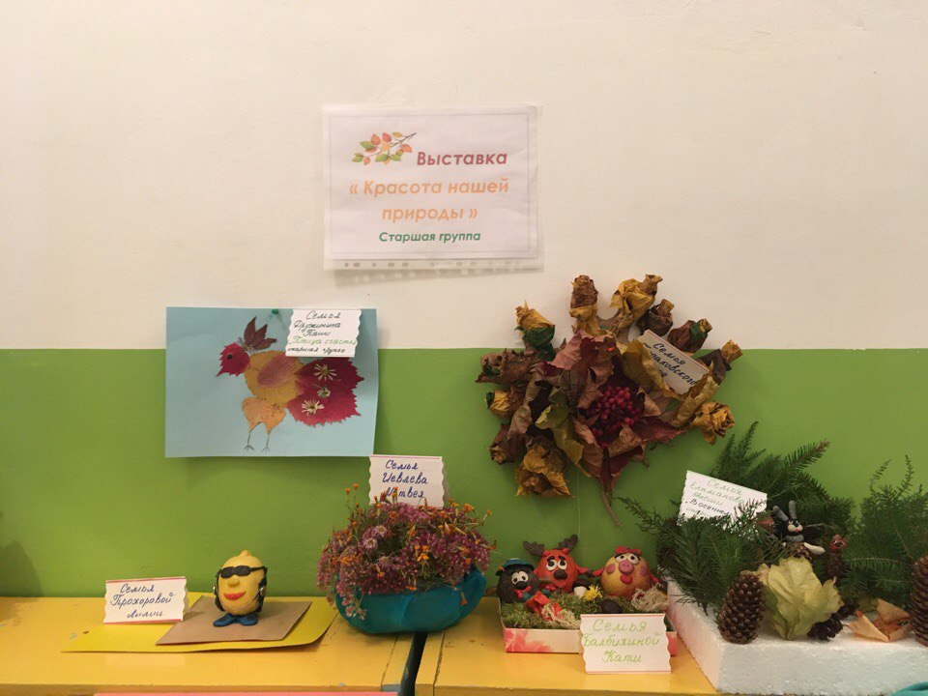

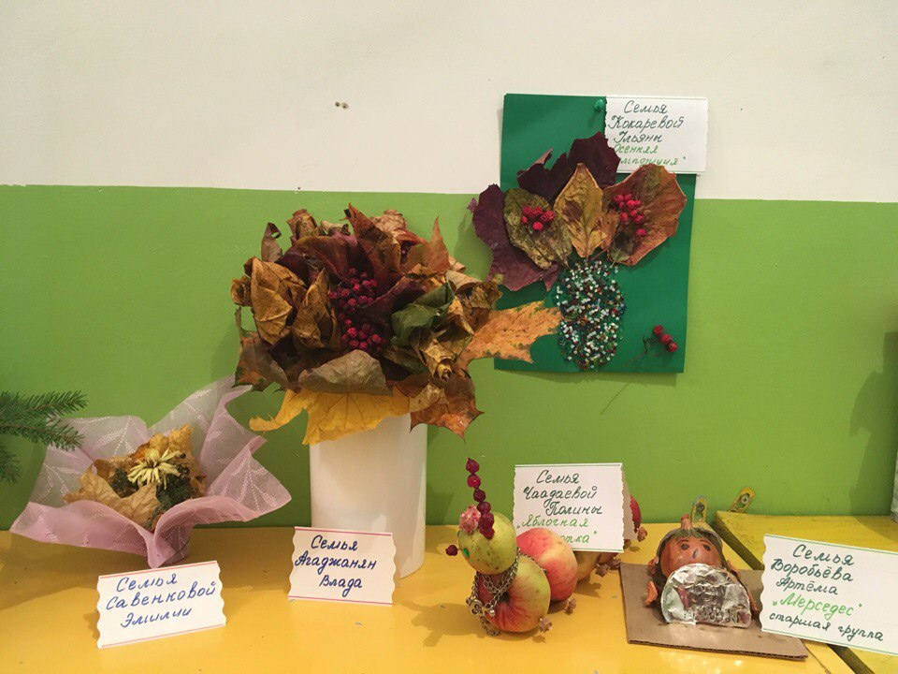

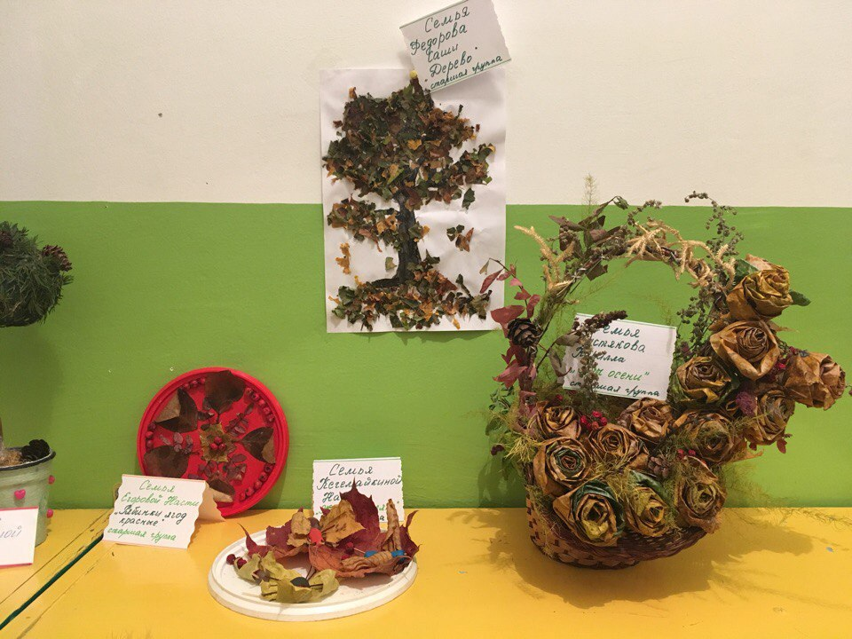

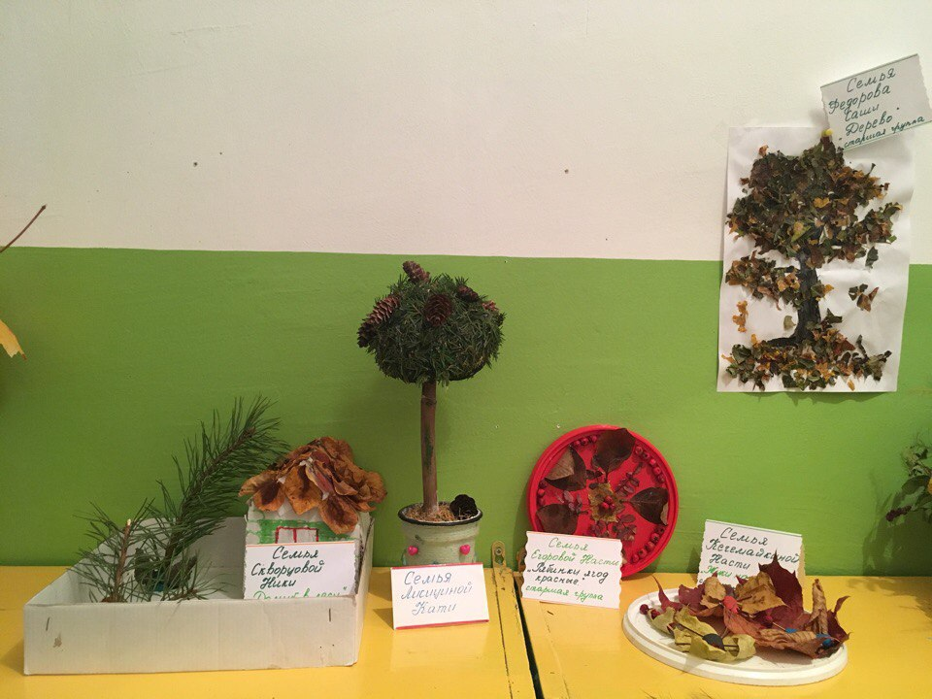

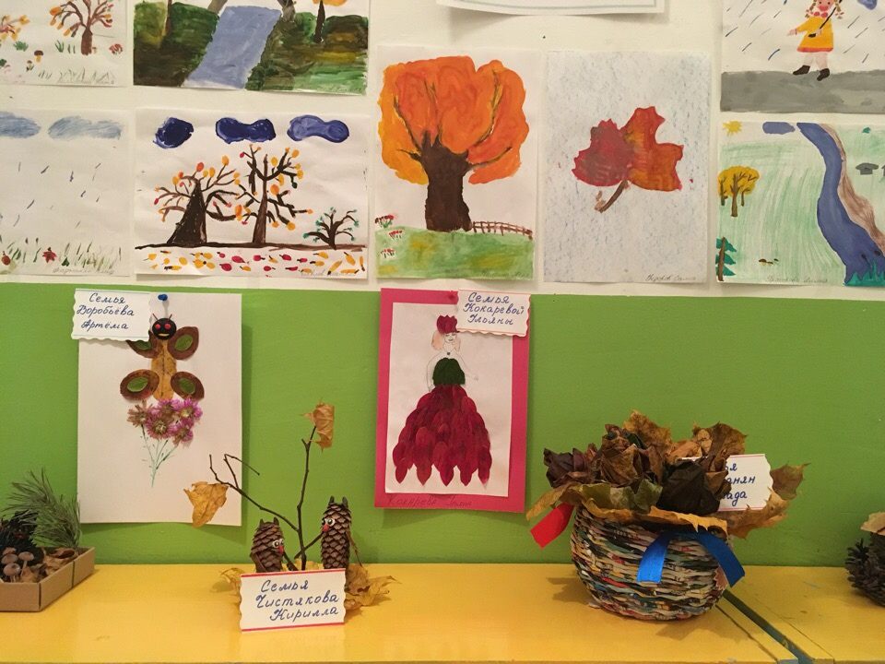

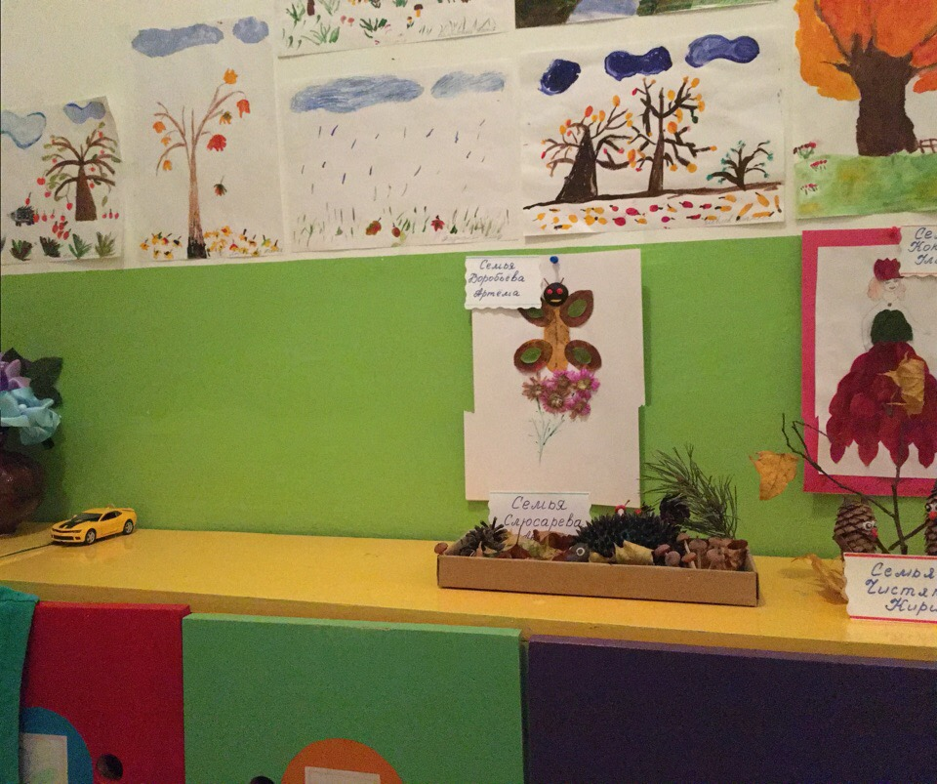

Экскурсия в осенний парк

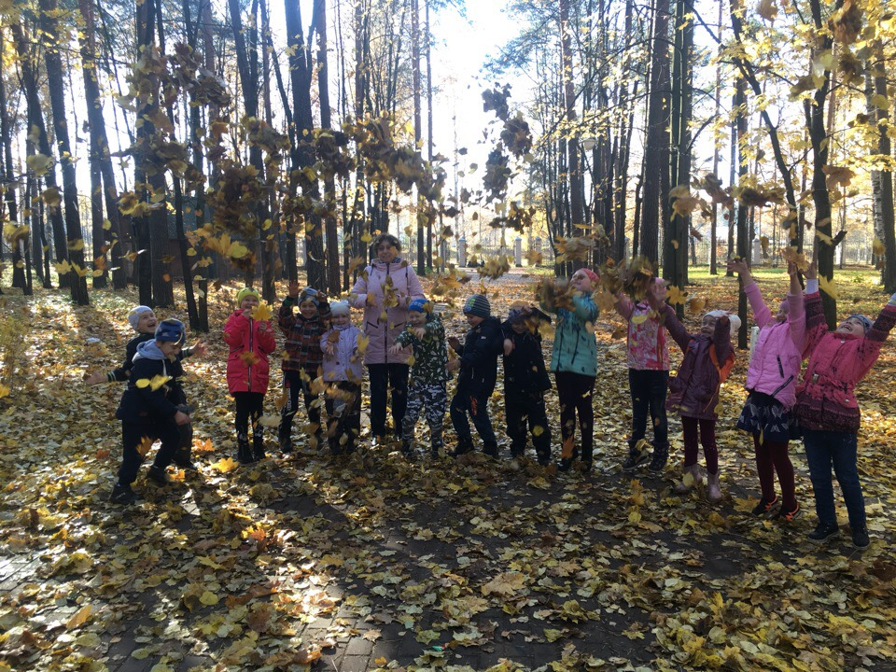

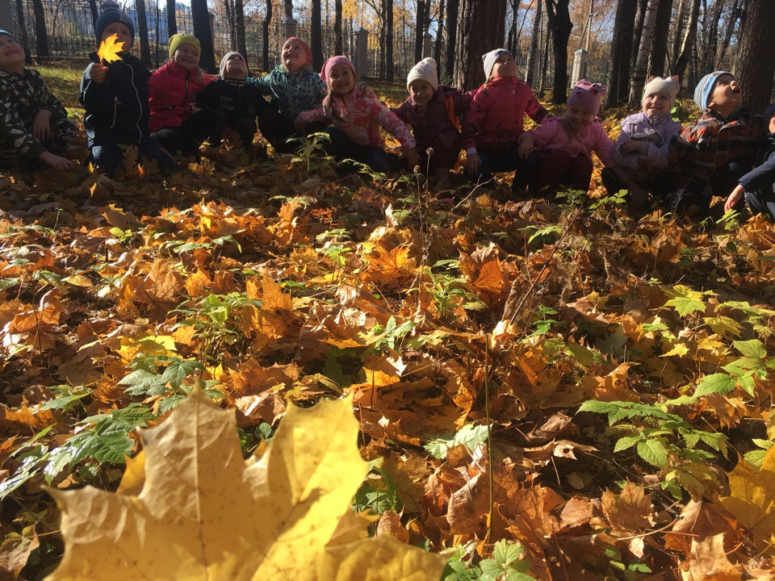

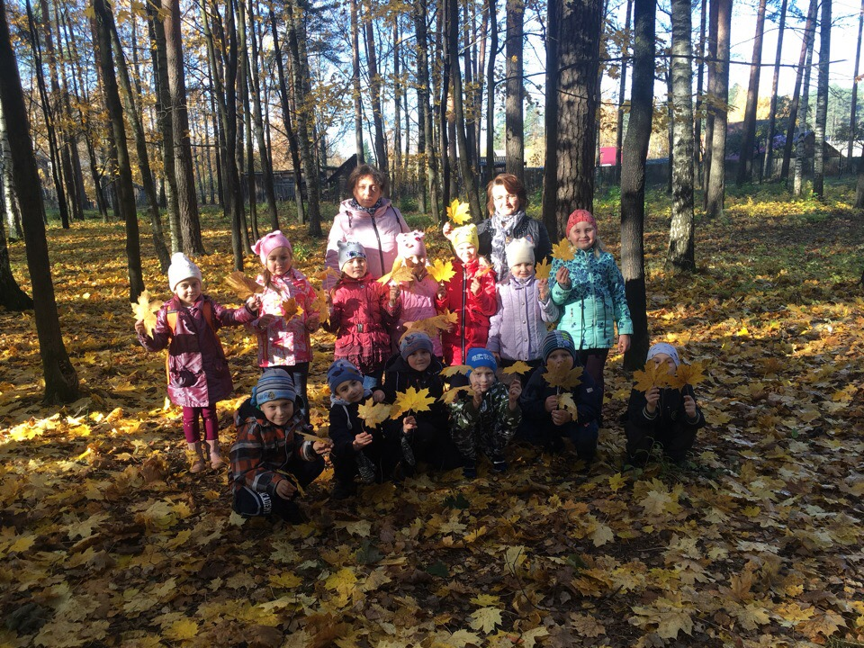

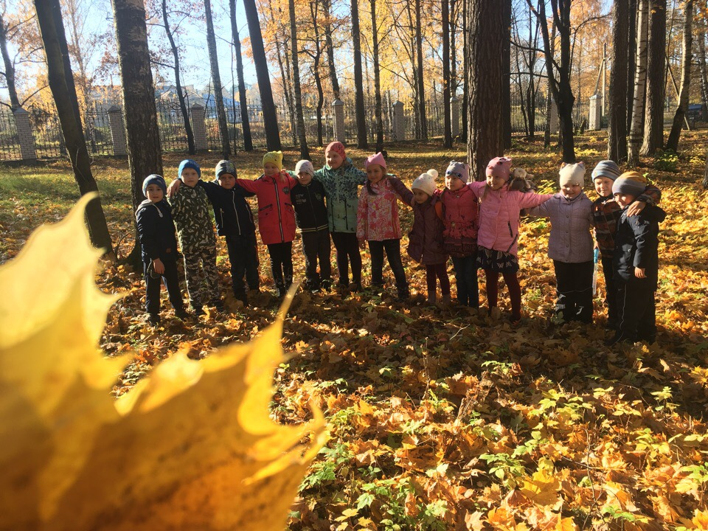

Праздник осени.

